Institut National Des Télécommunications et des TIC

Compte Rendu TP4-5
---------------------------------------------------------------------
Le Filtrage Spatiale
La Morphologie Mathématique
IGE43 – Groupe 1

Présenté par :
- HALLA Senia
- KAID Nassima

Jeudi 17 Juin 2021

Partie 1 : Les Filtrage Spatial

Le Filtre Moyenner :
- Replacement avec imfilt_avereage2=filter2(vect2,im1,'same');

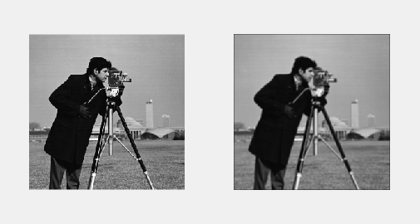

- L’effet de bord : il se manifeste par l’apparition d’un cadre entourant les bords de l'image filtré, il est dû au fait d'ajouter des pixels de valeur nulle durant le calcul de convolution
- Remplacement de ‘same’ par ‘valid’ et puis ‘full’

‘Valid’
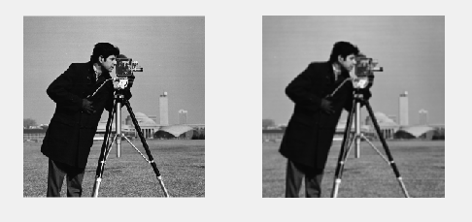

‘Full’
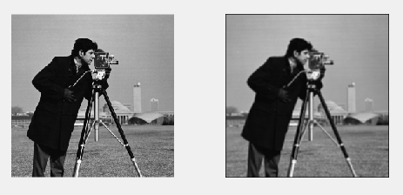

- La relation avec l’effet de bord
‘Valid’ ne prend pas en compte les valeurs ajoute par contre full les rajoute l'effet de bord est plus renforcé avec full qu'avec valid et n'apparait pas avec same

Le Filtre Gaussien :
- Appliquer un filtre gaussien sur une image niveau de gris bruité :

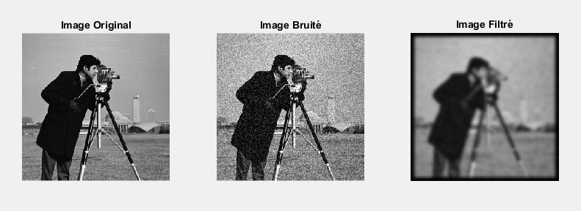

- Appliquer un filtre gaussien sur une image en couleur bruité :

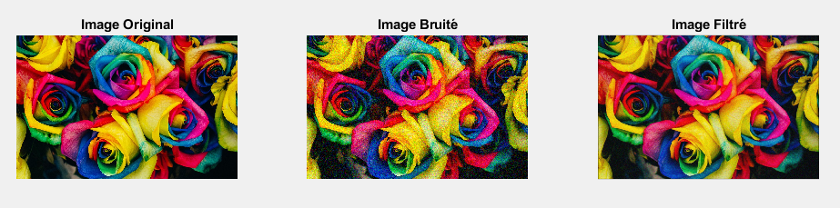

- La forme géométrique du filtre gaussien utilisé :

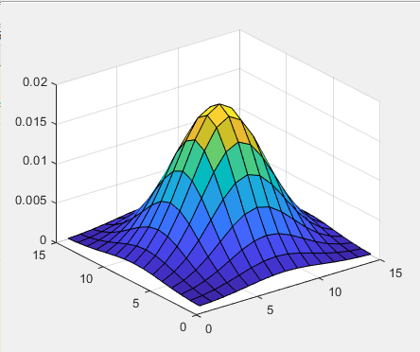

Le Filtre Wiener :
- Appliquer un filtre linéaire Wiener sur une image bruitée par un filtre gaussien

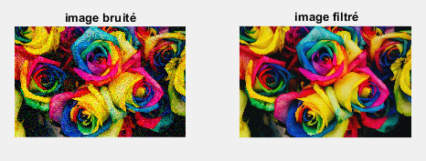

- Comparer résultat du filtrage gaussien et filtrage Wiener sur une image bruitée par un Gaussien
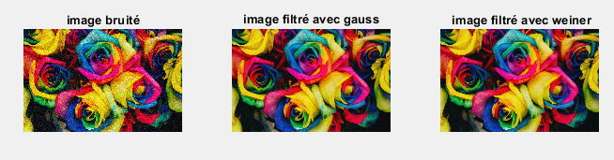
- Explication :
On remarque que l'image résultante après un filtrage de Wiener est meilleure que celle après un filtrage gaussien
Le fait d'appliquer un bruit gaussien ne signifie pas qu'on peut BIEN le supprimer avec un filtre Gaussien aussi, parce que le filtrage gaussien travaille juste sous sa cloche c.-à-d. se contente d'éliminer les haute fréquences PARCONTRE Wiener essaye de minimiser l'erreur quadratique entre le bruit et l'image d'origine en utilisant ses propriétés statistiques

Le Filtre Passe Haut : Détection de contour
- Le programme 1 : Le programme détecte les contours => On détecte les hautes fréquence voisinage de chaque pixel qui se manifeste au niveau des contours

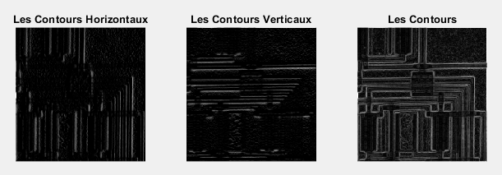

- Programmes qui fait la même chose : filtre de Prewitt
- Le seuillage Pour Obtenir une image en noir et blanc

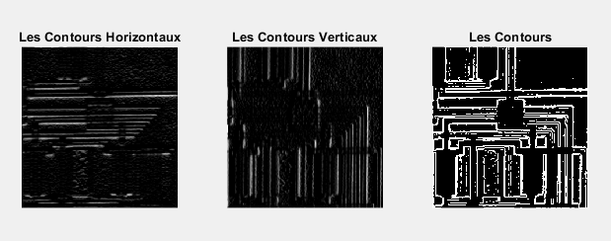

- Explication du seuillage :
Le seuillage binaire est un traitement ramenant l’image à deux niveaux d’intensité suivant un
Seuil définit :
Si l’intensité du pixel > seuil => Il prendra la valeur de 1 : Noir
Sinon => Il prendra la valeur de 0 : Blanc

Partie 2 : La Morphologie Mathématique

- Exécution du programme :

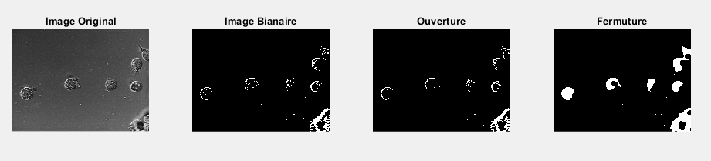

- Le principe de fonctionnement :
Imopen c’est une fonction qui applique L’algorithme d’ouverture à notre image => Effectue deux opération : Erosion suivie de Dilatation. Ça nous permet de réduire le bruit et d’éliminer le bruit
Imclose c’est une fonction qui applique L’algorithme de fermeture à notre image => Effectue deux opération : Dilatation suivie d’Erosion s Ça nous permet de remplir les trous

- La différence entre l’élément structurant se et se2
se est une matrice d'entiers et donc un élément structurant ne pouvant être utilisé avec les images binaires
se2 est un objet s strel [ Create morphological structuring element.] Ici on crée un disque de rayon 10

